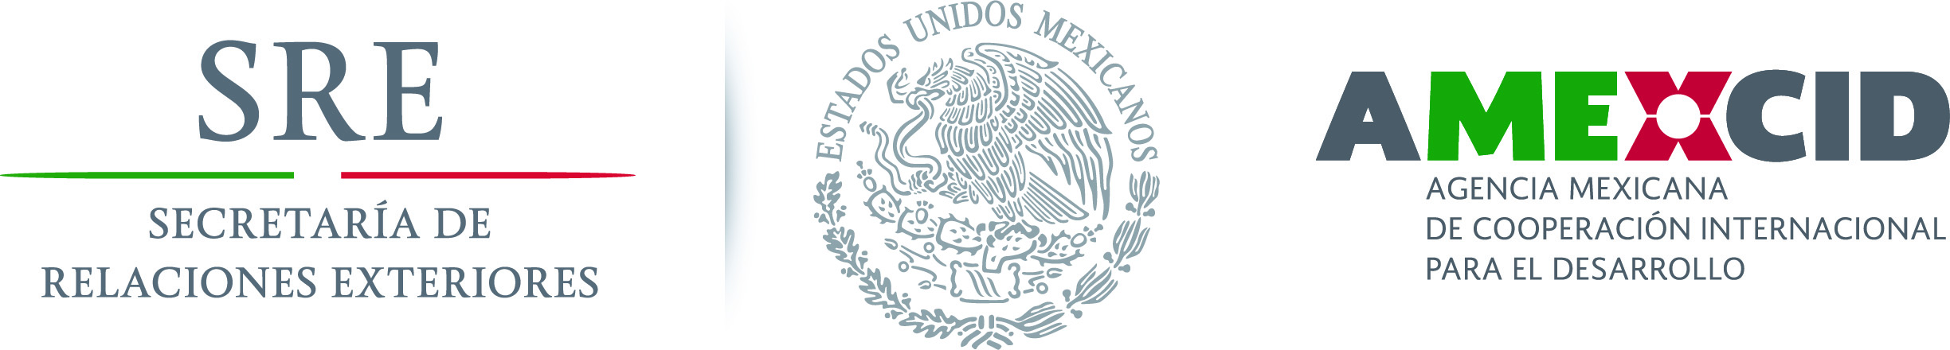

Стипендии на обучение в Мексике в 2015-2016 гг.
Международный департамент Министерства образования и науки Российской Федерации сообщает о программе международных стипендий Мексиканских Соединенных Штатов.
В 2015-2016 академическом году предлагается три варианта стипендий:
- стипендии для иностранных граждан от Правительства Мексики;
- стипендии на обучение в Мексиканском университетском Колледже по образовательным программам специалитета, магистратуры и докторантуры и на обучение в магистратуре Латиноамериканского факультета социальных наук (FLASCO) в Мехико;
- стипендии для российских студентов в рамках двустороннего соглашения между Мексикой и Россией.
Подробная информация на английском и испанском языке и образцы документов для заполнения (форма заявки) размещены на сайте.
Кандидатуры российских участников конкурса предлагает мексиканской стороне Министерство образования и науки РФ. Всем желающим принять участие в программе следует направлять запрос до 15 августа 2015 года.
Документы кандидатов необходимо направить по адресу:
Люсиновская ул., д. 51, Г.Москва, 117997 (16 –Международный департамент Минобрнауки России).
Не могут принимать участие в конкурсе программы по направлениям:
Бизнес администрирование, пластическая хирургия, бух.учет, маркетинг, стоматология, реклама и смежные области.
Комплект документов:
1. Представление от Минобнауки России (см. далее что для этого нужно).
2. Заявка: http://amexcid.gob.mx/images/stories/becas/2015-Extranjeros/general/english/general-terms-and-conditions-2.pdf
3. Мотивационное письмо от кандидата с описанием причин, по которым он хочет учиться/проводить научное исследование в Мексике.
4. Curriculum vitae (до 3 стр.).
5. Письмо-подтверждение от принимающего вуза в Мексике с указанием точных сроков обучения и уровня. Для проведения исследований письмо-приглашение так же необходимо с указанием принимающего профессора. 6. Документ о наиболее высшем уровне образования, полученном кандидатом.
7. Приложение к диплому с указанием всех полученных оценок (GPA)не ниже 8/10. Если для оценки результатов обучения используется другая шкала, то необходимо применить 10-ти бальную шкалу.
8. Для включенного обучения необходим список кредитов, которые будут признаны университетом стипендиата по результатам прохождения обучения в Мексике.
9. Для исследовательских грантов необходимо предоставить копию диплома или справку о том, что кандидат проходит обучение по магистерской программе или в аспирантуре.
10. Кандидаты, находящиеся на обучении в Мексике, должны иметь действительный иммиграционный документ студенческой визы.
11. Если испанский не является родным языком заявителя, требуется приложить Сертификат о продвинутом уровне владения испанским от языкового центра университета.
12. Копия свидетельства о рождении.
13. Копия паспорта.
14. Медицинская справка, полученная не ранее 3 месяцев до подачи заявки.
15. 4 фотографии (не цифровые)на белом фоне 3cm x 3cm, с подписанными ФИО и национальностью на обороте.
Сайт конкурса: http://amexcid.gob.mx/index.php/oferta-de-becas-para-extranjeros

В Минобрнауки отправляются дополнительно следующие документы:
- Письмо-представление за подписью ректора или проректора на имя заместителя директора Международного департамента Бориса Валерьевича Железова (готовит Центр грантовой поддержки на основании биографической справки);
- Биографическая справка на русском языке, заверенная в университете. Примерная форма:

БИОГРАФИЧЕСКАЯ СПРАВКА

___________________________________________________________________
(фамилия, имя, отчество)

Год, число и  месяц рождения | Место рождения | Национальность
Образование | Окончил (когда, что)

Специальность по образованию,

ученая степень
Контактная информация | Телефон:  Домашний адрес:  E-mail:

Какими иностранными языками владеет | Дополнительные курсы, стажировки
Есть ли научный публикации, какие | Участвовал(а) ли в научных конференциях, совместных проектах и программах, в каких
Имеет ли государственные награды  (какие) | Был ли за границей (когда, где)
Прочие достижения

Трудовая /учебная деятельность

В РГГМУ консультации по участию, помощь в оформлении заявок и их регистрация:
Отдел международных проектов
Ксения Николаевна Антонова

тел. 633 -01-96, +79213255502, k.antonova@rshu.ru

